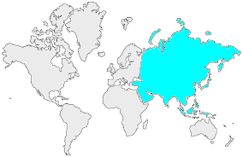7 | L’ASIE  L'histoire

La préhistoire
La présence humaine en Asie est très ancienne, comme le prouvent les outils retrouvés qui datent du paléolithique inférieur.
Après la déglaciation, les évolutions sont importantes. Les techniques de chasse et de pêche, puis de stockage sont améliorées et permettent la création de villages. Les plantes sont ensuite progressivement maîtrisées (apparition de l'agriculture), de même que les animaux. Enfin, la céramique et la métallurgie font leur apparition au VIIIe millénaire av. J.-C.

IVe-IIe millénaire
Les fouilles ont permis de mettre en évidence l'existence de paysanneries installées dans des régions fertiles (sols alluviaux riches en humus). Les vestiges retrouvés sont ceux de sociétés à l'organisation politique et sociale assez élaborée.
Au IIe millénaire, l'écriture fait son apparition sous différentes formes. Elle sert alors pour l'administration, et permet de développer le commerce avec des régions assez éloignées.
Enfin, l'élevage se développe dans les sociétés agricoles en association avec l'agriculture. Le cheval, lorsqu'il est privilégié, rend les déplacements plus faciles.

Migrations
À partir du IIe millénaire av. J.-C., les déplacements deviennent plus fréquents. On observe notamment des vagues indo-européennes en direction du sud. C'est d'ailleurs pour s'en protéger que la muraille de Chine est édifiée.  Les migrations créent des mélanges ethniques et religieux qui certes engendrent des conflits, mais sont également la source de grands enrichissements culturels. | 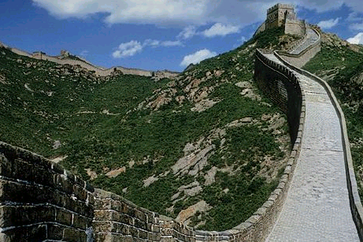  La grande muraille de Chine

La philosophie se développe et revêt différents visages, avec la philosophie grecque, le taoïsme ou le confucianisme. La religion est également concernée, avec le bouddhisme et les religions révélées du Proche-Orient.

Les époques moderne et contemporaine
Les vagues d'Européens réapparaissent à partir du XVIe siècle. Elles avaient un double intérêt : faire de nouvelles conquêtes territoriales et évangéliser les peuples asiatiques. Les Russes concurrencent les pays d'Europe occidentale. Jusqu'au XVIIe siècle, ils dominent largement par une implantation massive au nord, alors que les Européens ne constituent que des petits noyaux de peuplement, et ont une influence assez limitée au travers de leurs concessions.
À partir du XIXe siècle, les Européens pensent pouvoir dominer le continent sans peine, notamment avec les colonies britanniques, néerlandaises et françaises.
Pourtant, au lendemain de la Seconde Guerre mondiale, la plupart des Etats sous tutelle obtiennent leur indépendance, parfois dans la douleur. Les pays asiatiques se sont donc libérés de l'influence et du modèle européens, et proposent désormais leurs propres modes de pensée et de développement. L'Asie et l'aire pacifique sont en train de constituer le plus important pôle économique mondial.

